問題３

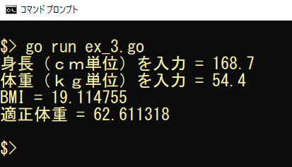
実行結果

未完成コード
/**
キーボードから身長（ｃｍ単位）、体重（Kg単位）
を入力しBMI値と適正体重を求めて表示する
但し、BMI値は以下の計算を行う
BMI = 体重kg／（身長m）2
適正体重 = 22×（身長m）2
*/
package main

import "fmt"

func main() {
// 変数 height, weight の宣言（型 float64）
＿＿＿（１）＿＿＿

// 身長（ｃｍ 単位）を入力
// 入力促進
＿＿＿（２）＿＿＿
// 身長（ｃｍ単位）を入力し、変数 height に保存
＿＿＿（３）＿＿＿

// 体重（ｋｇ単位）を入力
// 入力促進
＿＿＿（４）＿＿＿
// 体重（ｋｇ単位）を入力し、変数 weight に保存
＿＿＿（５）＿＿＿

// 変数 height をm換算し、変数 heightM に代入
＿＿＿（６）＿＿＿

// BMI値を計算し、変数 bmi に代入
＿＿＿（７）＿＿＿
// 適正体重を計算し、変数 sutableWeight に代入
＿＿＿（８）＿＿＿

// BMI値を表示
＿＿＿（９）＿＿＿
// 適正体重を表示
＿＿＿（10）＿＿＿
}

